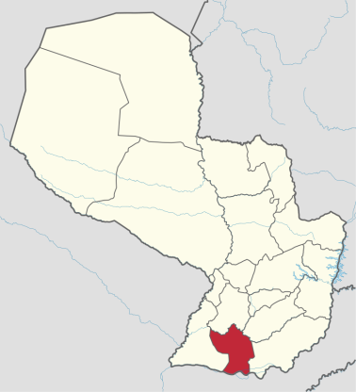
  - Misiones- Paraguay
Ciudad Capital: San Juan Bautista.
Otras ciudades: San Ignacio, Ayolas
9.556 km2
121 985 habitantes
Gobernador: Derlis Maidana Zarza
Indicadores | Indicador | Valor | Año | Fuente
Educación | Instituciones de educación inicial | 123 | 2012 | Anuario Estadístico (DGEEC; 2014)
Salud | Mortalidad infantil (%) | 7 | 2011 | Indicadores básicos de Salud del Paraguay (MINSABSO;2013)
Empleo | Tasa de ocupación | 95,3 | 2002 | Atlas Censal
 | PEA | 37.474 | 2002 | Atlas Censal
PBI | PBI per cápita (USD) | 762 | Promedio 1992-2008 | Paraguay en el Mercosur- Asimetrías Internas y Política comercial externa
IDH | Índice de Desarrollo Humano | 0,755 | 2013 | Atlas de Desarrollo Humano de Paraguay
Empresas | Unidades económicas no financieras | 3251 | 2010 | CEN
Pobreza | Población pobre (%) | 38,3% | 2010 | DGEEC
Ingresos | Ingreso promedio mensual (en Grs) | 832.729 | 2010 | DGEEC

Principales cadenas productivas: La actividad económica básica de este departamento es la ganadería vacuna. También cuenta con producción de ganado porcino, ovino, equino, y caprino, este último en menor escala.
En cuanto a la actividad agrícola, se cultiva arroz, soja, maíz, naranja dulce, caña de azúcar, batata y algodón.
Mientras que al sur del departamento la principal fuente de ingreso proviene de la pesca y de la fuente de trabajo que crea la Hidroeléctrica Yacyretá.

